一、单项选择题：本题共6小题，每小题3分，共18分。在每小题给出的四个选项中，只有一项是符合题目要求的。
1如图，a是竖直平面P上的一点，P前有一条形磁铁垂直于P，且S极朝向a点，P后一电子在偏转线圈和条形磁铁的磁场的共同作用下，在水平面内向右弯曲经过a点。在电子经过a点的瞬间。条形磁铁的磁场对该电子的作用力的方向（）
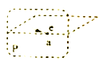
A．向上 B.向下 C.向左 D.向右
【答案】A
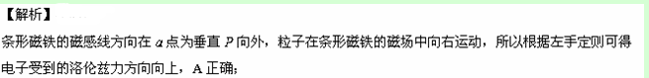2如图，空间有一匀强磁场，一直金属棒与磁感应强度方向垂直，当它以速度v沿与棒和磁感应强度都垂直的方向运动时，棒两端的感应电动势大小ε，将此棒弯成两段长度相等且相互垂直的折弯，置于磁感应强度相垂直的平面内，当它沿两段折线夹角平分线的方向以速度v运动时，棒两端的感应电动势大小为，则等于（ ）
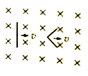
A.1/2 B. C.1 D.
【答案】B
【解析】设折弯前导体切割磁感线的长度为，折弯后，导体切割磁场的有效长度为，故产生的感应电动势为，所以，B正确；
3假设摩托艇受到的阻力的大小正比于它的速率。如果摩托艇发动机的输出功率变为原来的2倍，则摩托艇的最大速率变为原来的（ ）
A.4倍 B. 2倍 C.倍 D. 倍
【答案】D
【解析】设，当阻力等于牵引力时，速度最大，输出功率变化前，有，变化后有，联立解得，D正确；
4如图，一半径为R的半圆形轨道竖直固定放置，轨道两端登高。质量为m的质点自轨道端点P由静止开始滑下，滑到最低点Q时，对轨道的正压力为2mg，重力加速度大小为g，质点自P滑到Q的过程中，克服摩擦力所做的功为（ ）
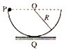
A. B. C. D.
【答案】C
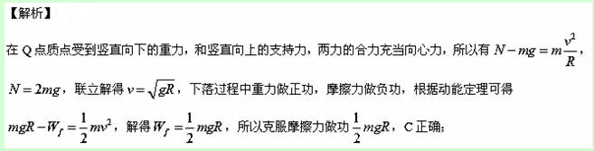5如图，一充电后的平行板电容器的两极板相距l，在正极板附近有一质量为M、电荷量为q（q＞0）的粒子，在负极板附近有另一质量为m、电荷量为-q的粒子，在电场力的作用下，两粒子同时从静止开始运动。已知两粒子同时经过一平行于正极板且与其相距的平面。若两粒子间相互作用力可忽略，不计重力，则M：m为（ ）
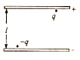
A. 3:2 B. 2：1 C. 5:2 D. 3:1
【答案】A
【解析】设电场强度为E，两粒子的运动时间相同，对M有，，；对m有，，联立解得，A正确；
6若在某行星和地球上相对于各自水平地面附近相同的高度处、以相同的速率平抛一物体，它们在水平方向运动的距离之比为。已知该行星质量约为地球的7倍，地球的半径为R，由此可知，该行星的半径为（）
A. B. C. 2R D.
【答案】C
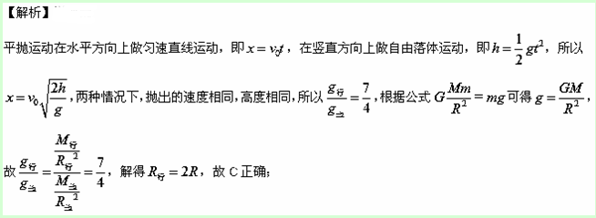7如图，两电荷量分别为Q（Q＞0）和-Q的点电荷对称地放置在x轴上原点O的两侧，a点位于x轴上O点与点电荷Q之间，b位于y轴O点上方。取无穷远处的电势为零，下列说法正确的是
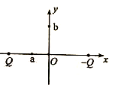
A.b点的电势为零，电场强度也为零
B.正的试探电荷在a点的电势能大于零，所受电场力方向向右
C.将正的试探电荷从O点移到a点，必须克服电场力做功
D.将同一正的试探电荷先后从O、b点移到a点，后者电势能的变化较大
【答案】BC
【解析】因为等量异种电荷在其连线的中垂线上的电场方向为水平指向负电荷，所以电场方向与中垂线方向垂直，故中垂线为等势线，因为中垂线延伸到无穷远处，所以中垂线的电势为零，故b点的电势为零，但是电场强度不为零，A错误；等量异种电荷连线上，电场方向由正电荷指向负电荷，方向水平向右，在中点O处电势为零，O点左侧电势为正，右侧电势为负，又知道正电荷在正电势处电势能为正，故B正确；O点的电势低于a点的电势，电场力做负功，所以必须克服电场力做功，C正确；O点和b点的电势相等，所以先后从O、b点移到a点，电场力做功相等，电势能变化相同，D错误；
8如图，物块a、b和c的质量相同，a和b、b和c之间用完全相同的轻弹簧S₁和S₂相连，通过系在a上的细线悬挂于固定点O；整个系统处于静止状态；现将细绳剪断，将物块a的加速度记为a₁，S₁和S₂相对原长的伸长分别为△l₁和△l₂，重力加速度大小为g，在剪断瞬间
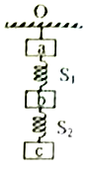
A.a₁=3g B.a₁=0 C. △l₁=2△l₂ D. △l₁=△l₂
【答案】AC
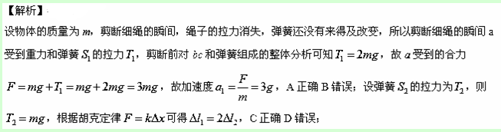9如图，升降机内有一固定斜面，斜面上放一物体，开始时升降机做匀速运动，物块相对斜面匀速下滑，当升降机加速上升时
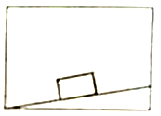
A.物块与斜面间的摩擦力减小
B.物块与斜面间的正压力增大
C.物块相对于斜面减速下滑
D.物块相对于斜面匀速下滑
【答案】BD
【解析】当升降机加速上升时，物体有竖直向上的加速度，则物块与斜面间的正压力增大，根据滑动摩擦力公式可知接触面间的正压力增大，物体与斜面间的摩擦力增大，故A错误B正确；设斜面的倾角为，物体的质量为m，当匀速运动时有，即，假设物体以加速度a向上运动时，有，，因为，所以，故物体仍做匀速下滑运动，C错误D正确；
10如图，一理想变压器原、副线圈匝数比为4:1，原线圈与一可变电阻串联后，接入一正弦交流电源；副线圈电路中固定电阻的阻值为R₀，负载电阻的阻值R=11R₀，是理想电压表；现将负载电阻的阻值减小为R=5R₀，保持变压器输入电流不变，此时电压表读数为5.0V，则
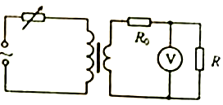
A.此时原线圈两端电压的最大值约为34V
B.此时原线圈两端电压的最大值约为24V
C.原线圈两端原来的电压有效值约为68V
D.原线圈两端原来的电压有效值约为48V
【答案】AD
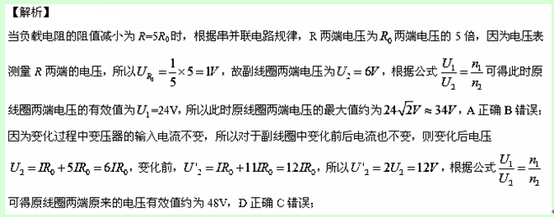
第Ⅱ卷
本卷包括必考题和选考题两部分，第11题~第14题为必考题，每个试题都必须做答，第15题~第17题为选考题，根据要求做答。
三、实验题：本题共2小题，第11题6分，第12题9分，共15分。把答案写在答题卡中指定的答题处。
11某同学利用游标卡尺和螺旋测微器分别测量一圆柱体工件的直径和高度，测量结果如图（a）和（b）所示。该工件的直径为______cm，高度为________mm。
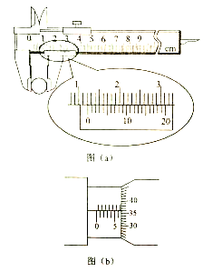
【答案】，
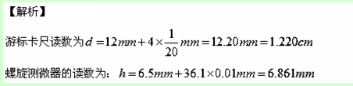
12某同学利用图（a）所示电路测量电容器充电时两极板间的电压随时间的变化。实验中使用的器材为：电池E（内阻很小）、开关和、电容器C（约100）、电阻（约200k）、电阻（1k）、电压表V（量程6V）、秒表、导线若干。
(1)按图（a）所示的电路原理将图（b）中实物图连线。
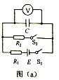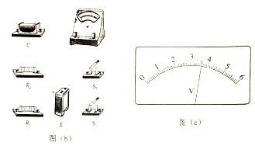
(2)先闭合开关，再断开开关：闭合开关，同时按下秒表开始计时。若某时刻电压表示数如图（c）所示，电压表的读数为________V（保留2位小数）。
(3)该同学每隔10s记录一次电压表的读数 ，记录的数据如下表所示，在答题卡给出的坐标纸上绘出图线，已知只有一个数据点误差较大，该数据点对应的表中的时间是______s。
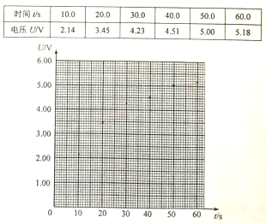
(4)电路中C、和构成的回路的作用是___________。
【答案】（1）图略（2）3.6V（3）40s（4）使实验前电容器两极板上的电荷相中和
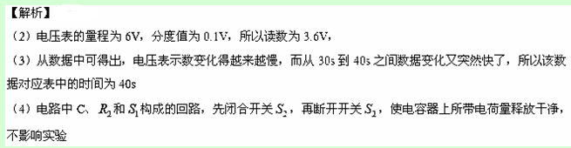13如图，两平行金属导轨位于同一水平面上，相距，左端与一电阻R相连；整个系统置于匀强磁场中，磁感应强度大小为B，方向竖直向下。一质量为m的导体棒置于导轨上，在水平外力作用下沿导轨以速度匀速向右滑动，滑动过程中始终保持与导轨垂直并接触良好。已知导体棒与导轨间的动摩擦因数为，重力加速度大小为g，导轨和导体棒的电阻均可忽略。求
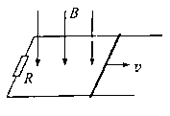
（1）电阻R消耗的功率；
（2）水平外力的大小。
【答案】（1）（2）
【解析】（1）导体切割磁感线运动产生的电动势为，
根据欧姆定律，闭合回路中的感应电流为
电阻R消耗的功率为，联立可得
（2）对导体棒受力分析，受到向左的安培力和向左的摩擦力，向右的外力，三力平衡，故有，，故
14如图，位于竖直水平面内的光滑轨道由四分之一圆弧ab和抛物线bc组成，圆弧半径Oa水平，b点为抛物线顶点。已知h=2m,，s=。取重力加速度大小。
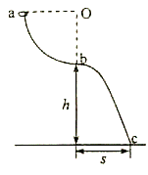
（1）一小环套在轨道上从a点由静止滑下，当其在bc段轨道运动时，与轨道之间无相互作用力，求圆弧轨道的半径；
（2）若环从b点由静止因微小扰动而开始滑下，求环到达c点时速度的水平分量的大小。
【答案】（1）（2）
【解析】（1）一小环套在bc段轨道运动时，与轨道之间无相互作用力，则说明下落到b点时的速度，使得小环套做平抛运动的轨迹与轨道bc重合，故有①，②，
从ab滑落过程中，根据动能定理可得③，联立三式可得
（2）下滑过程中，初速度为零，只有重力做功，根据动能定理可得④
因为物体滑到c点时与竖直方向的夹角等于（1）问中做平抛运动过程中经过c点时速度与竖直方向的夹角相等，设为，则根据平抛运动规律可知⑤，
根据运动的合成与分解可得⑥
联立①②④⑤⑥可得
15、模块3-3试题（12分）
（1）已知地球大气层的厚度h远小于地球半径R，空气平均摩尔质量为M，阿伏伽德罗常数为，地面大气压强为，重力加速度大小为g。由此可以估算得，地球大气层空气分子总数为 ，空气分子之间的平均距离为 。
【答案】，
【解析】设大气层中气体的质量为m，由大气压强产生，，即：
分子数，假设每个分子占据一个小立方体，各小立方体紧密排列，则小立方体边长即为空气分子平均间距，设为a，大气层中气体总体积为V，，而，所以
（2）如图，一底面积为S、内壁光滑的圆柱形容器竖直放置在水平地面上，开口向上，内有两个质量均为m的相同活塞A和B ；在A与B之间、B与容器底面之间分别封有一定量的同样的理想气体，平衡时体积均为V。已知容器内气体温度始终不变，重力加速度大小为g，外界大气压强为。现假设活塞B发生缓慢漏气，致使B最终与容器底面接触。求活塞A移动的距离。
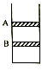
【答案】
【解析】A与B之间、B与容器底面之间的气体压强分别为、，在漏气前，对A分析有，对B有
B最终与容器底面接触后，AB间的压强为P，气体体积为，则有
因为温度失重不变，对于混合气体有，
漏气前A距离底面的高度为，
漏气后A距离底面的高度为
联立可得
16、模块3-4试题。
（1）一列沿x轴正方向传播的简谱横波在t=0时刻的波形如图所示，质点P的x坐标为3m.。已知任意振动质点连续2次经过平衡位置的时间间隔为0.4s。下列说法正确的是 (填正确答案标号。选对1个得2分，选对2个得3分，选3个得4分；每选错1个扣2分，最低得分为0分)。
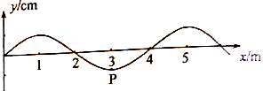
A. 波速为4m/s
B. 波的频率为1.25Hz
C. x坐标为15m的质点在t=0.2s时恰好位于波谷
D. x的坐标为22m的质点在t=0.2s时恰好位于波峰
E. 当质点P位于波峰时，x坐标为17m的质点恰好位于波谷
【答案】BDE
【解析】任意振动质点连续2次经过平衡位置的时间间隔为0.4s，则，解得
从图像中可知，所以根据公式，故A错误；根据公式可得波的频率为1.25Hz，B正确；x坐标为15m的质点和x坐标为3m的质点相隔12m，为波长的整数倍，即两质点为同相点，而x坐标为3m的质点经过t=0.2s即四分之一周期振动到平衡位置，所以x坐标为15m的质点在t=0.2s时振动到平衡位置，C错误；x的坐标为22m的质点和x的坐标为2m的质点为同相点，x的坐标为2m的质点经过t=0.2s即四分之一周期恰好位于波峰，故x的坐标为22m的质点在t=0.2s时恰好位于波峰，D正确；当质点P位于波峰时，经过了半个周期，而x坐标为17m的质点和x坐标为1m的质点为同相点，经过半个周期x坐标为1m的质点恰好位于波谷，E正确；
（2）一半径为R的半圆形玻璃砖，横截面如图所示。已知玻璃的全反射临界角r（r<）。与玻璃砖的底平面成（）角度、且与玻璃砖横截面平行的平行光射到玻璃砖的半圆柱面上。经柱面折射后，有部分光（包括与柱面相切的入射光）能直接从玻璃砖底面射出。若忽略经半圆柱内表面反射后射出的光，求底面透光部分的宽度。
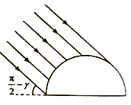
【答案】
【解析】光路图如图所示，沿半径方向射入玻璃砖的光线，即光线①射到MN上时，根据几何知识入射角恰好等于临界角，即恰好在圆心O处发生全反射，光线①左侧的光线，经球面折射后，射到MN上的角一定大于临界角，即在MN上发生全反射，不能射出，光线①右侧的光线射到MN上的角小于临界角，可以射出，如图光线③与球面相切，入射角，从MN上垂直射出，
根据折射定律可得，
根据全反射定律，两式联立解得
根据几何知识，底面透光部分的宽度
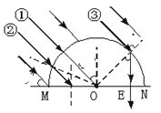
17.模块3-5试题（12分）
（1）氢原子基态的能量为。大量氢原子处于某一激发态。由这些氢原子可能发出的所有光子中，频率最大的光子能量为0.96，频率最小的光子的能量为 eV（保留2位有效数字），这些光子可具有 种不同的频率。
【答案】，10
【解析】
频率最小的光子是从跃迁，即频率最小的光子的能量为
频率最大的光子能量为0.96，即，解得
即，从能级开始，共有，，，，，，，，，，10种不同频率的光子
（2）运动的原子核放出粒子后变成静止的原子核Y。已知X、Y和粒子的质量分别是M、和，真空中的光速为c，粒子的速度远小于光速。求反应后与反应前的总动能之差以及粒子的动能。
【答案】，
【解析】反应后由于存在质量亏损，所以反应前后总动能之差等于质量亏损而释放出的能量，
故根据爱因斯坦质能方程可得 ①
反应过程中三个粒子组成的系统动量守恒，故有，②
联立①②可得

